Теоретическая часть
① Какие из нижеперечисленных утверждений – правда, а какие – ложь?
а) Через 10 000 лет полярной звездой будет Вега ($α$ Лиры). Связано это с прецессией земной оси.
б) Земля делает оборот вокруг своей оси за 23^{h}56^{m}. Однако для удобства эту величину округлили, и поэтому в сутках у нас 24 часа. Кстати, из-за этого и приходится делать високосные года в календаре.
в) Солнечные календари строятся таким образом, чтобы средняя продолжительность года была как можно ближе к периоду обращения Земли вокруг Солнца (звездному году).
г) На Северном полюсе Земли полярный день не равен полярной ночи – он немного длиннее.
д) Точка весеннего равноденствия находится в созвездии Овна.
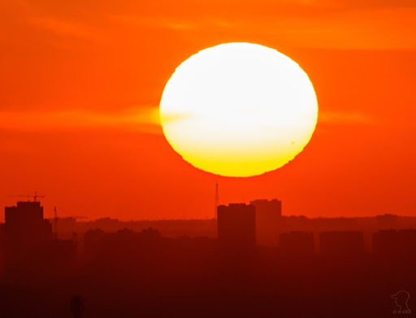
② Как известно, на все объекты у горизонта оказывает влияние рефракция – «приподнимание» светил из-за преломления света в земной атмосфере. К примеру, у самого горизонта все объекты наблюдаются в среднем на 35 угловых минут выше их реального положения.
а) На экваторе всегда день равен ночи: средние солнечные сутки составляют ровно 12 часов. На сколько увеличивается долгота светового дня благодаря рефракции для жителей экватора?
б) Завершите фразу: «Из-за рефракции угловые размеры Луны и Солнца у горизонта…» Варианты ответов: увеличиваются, уменьшаются, остаются неизменными. Обязательно поясните свой ответ.
③ Звезда Альбирео ($β$ Лебедя) – одна из самых красивых двойных звезд на небе. Ее компоненты имеют координаты: $α_{1}={19}^{h}{30}^{m}{43,31}^{s}$, $δ_{1}=27°{57}^{'}{34,8}^{''}$, $α_{2}={19}^{h}{30}^{m}{45,40}^{s}$, $δ_{2}=27°{57}^{'}{54,9}^{''}$. Определите угловое расстояние между компонентами системы.
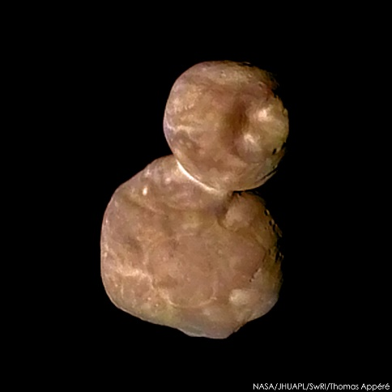
④ Как мы знаем, в Беларуси никогда не бывает, чтобы истинный полдень совпал с 12.00 по белорусскому времени. А бывает ли подобная ситуация в Берлине (т. е. совпадает ли хотя бы иногда истинный полдень в Берлине с 12.00 по времени берлинского метро)? Если да, то в какие дни? Если нет, то почему?
⑤ 1 января 2019 года межпланетная миссия «Новые горизонты» пролетела мимо транснептунового объекта 486 958 Аррокот, находясь в это время на расстоянии 43,4 а. е. от Солнца. Скорость аппарата относительно Аррокота составляла 14,3 км/с. Опишите дальнейшую судьбу аппарата – останется он на орбите вокруг Солнца или покинет Солнечную систему навсегда? Ответ подкрепите расчетами.

Практическая часть
⑥ Вот уже на протяжении трех месяцев за ночь можно увидеть невооруженным глазом 4-5 планет. А вы их видели? Ответьте на следующие вопросы:
а) Какие две планеты видны вечером в южной и юго-западной части неба?
б) Какая планета кульминирует около полуночи?
в) Какая планета хорошо видна на востоке в 6 утра?
г) Какая из этих четырех планет самая яркая, а какая – самая тусклая?
⑦ Перед вами прекрасный ночной пейзаж, снятый фотографом Карлосом Фейрберном.
а) Какое созвездие занимает большую часть кадра?
б) На снимке мы видим восход или заход этого созвездия?
в) Определите географическую широту места съемки (с погрешностью плюс-минус 10 градусов). Опишите ваш метод.

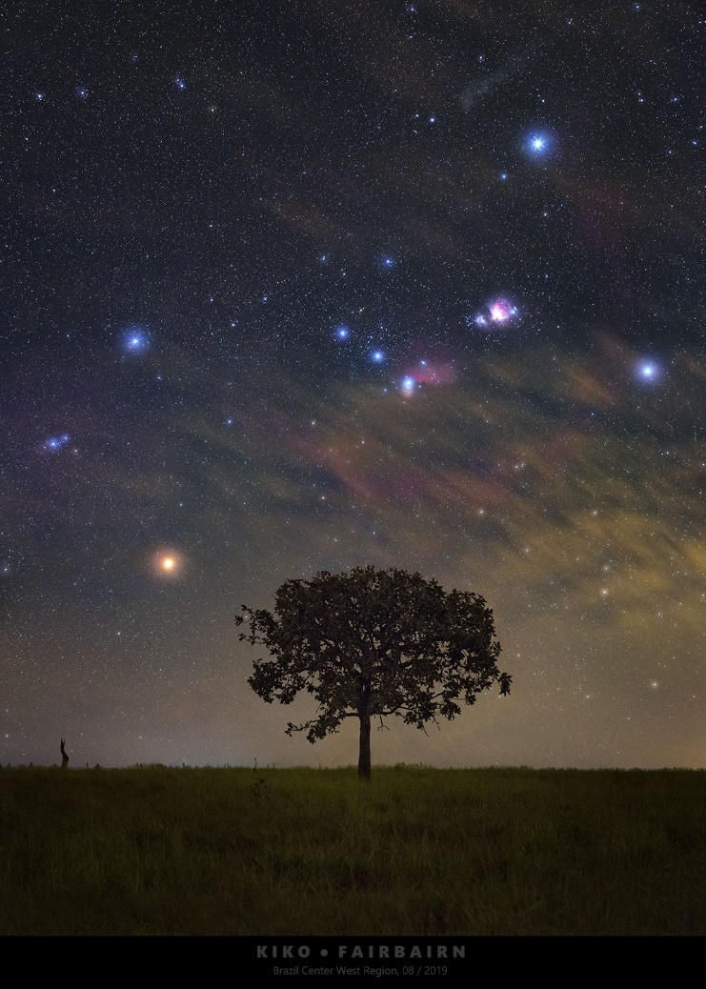

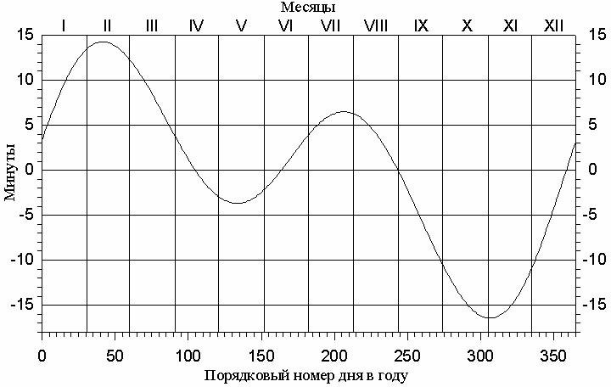

График уравнения времени $η=T_{ср}-T_{⊙}$ (к задаче 4)

Справочные данные

1 астрономическая единица 1,496 · 10¹¹ м
Радиус Земли 6371 км
Масса Солнца 2,0 · 10³⁰ кг
Постоянная всемирного тяготения 6,67 · 10⁻¹¹ Н·м²·кг⁻²

Теоретическая часть
① (6 баллов) Поскольку узлы лунной орбиты движутся, то иногда они могут совпасть с точками равноденствия так, что вблизи точки летнего солнцестояния Луна окажется на 5°9’ севернее, а возле точки зимнего солнцестояния – на столько же южнее. Следовательно, максимальное и минимальное значения склонения Луны будут составлять $±\left(23°{26}^{'}+5°9^{'}\right)=±28°35'$. Рассмотрим ситуацию с северным полушарием Земли. Чтобы Луна была невосходящей, необходимо, чтобы высота в верхней кульминации была меньше нуля:
$$h_{ВК}=90°-φ+δ<0,$$
$$φ>90°+δ.$$
Как видим, чем меньше будет склонение Луны, тем южнее будет располагаться граница, за которой Луна будет невосходящей. Минимально возможное значение этой широты будет достигаться при $δ=-28°35'$:
$$φ_{min}=90°-28°{35}^{'}=61°{25}^{'}.$$
Точно такое же значение широты можно было бы получить, если поставить условие незаходимости Луны и взять крайнее значение склонения $δ=+28°35'$.
В южном полушарии будет наблюдаться симметричная картина, только знаки склонений и соответствующих им широт будут меняться на противоположные. Поэтому получаем окончательный ответ: Луна может быть иногда незаходящей или невосходящей на широтах севернее $61°{25}^{'}$ с. ш. и южнее $61°{25}^{'}$ ю. ш. Если участник олимпиады не вспомнил про южное полушарие, то максимальный балл за задачу – 4.

② (4 балла) Как известно, плоскость циферблата солнечных часов совпадает с плоскостью небесного экватора. Следовательно, максимальный угол между лучами Солнца и циферблатом будет равен максимально возможному склонению Солнца $δ_{⊙}=23°26'$. Тогда чтобы тень достала до края циферблата радиусом 1 метр, необходим гномон длиной $l=R⋅\operatorname{tg}{δ_{⊙}}=43$ см.

③ (6 баллов за задачу)
а) (2 балла) Помимо осевого вращения, наша планета еще движется вокруг Солнца. Это приводит к тому, что Солнце перемещается по небу на фоне звезд с запада на восток – в направлении, противоположном вращению небесной сферы. Поэтому между кульминациями Солнца интервалы времени будут длиннее, нежели между кульминациями звезд.
б) (4 балла) Продолжительность солнечных суток $T_{⊙}$, звездных суток $T_{*}$ и орбитальный период Земли $T_{⊕}$ связаны между собой следующим выражением (можно представить себе солнечные сутки как синодический период земного наблюдателя относительно движущегося по эклиптике Солнца):
$$\frac{1}{T_{⊙}}=\frac{1}{T_{*}}-\frac{1}{T_{⊕}}.$$
Повторим теперь те же рассуждения для Венеры:
$$\frac{1}{T_{⊙}}=\frac{1}{T_{*}}-\frac{1}{T_{В}}=\frac{1}{{243}^{d}}-\frac{1}{{225}^{d}}.$$
Отсюда получаем $T_{⊙}≈{3040}^{d}$, то есть 8,3 земного года! То, что полученный ответ будет отрицательным, говорит лишь о том, что Солнце будет восходить на западе, а заходить на востоке. Заметим, что, строго говоря, для решения этой задачи был необходим не сидерический период Венеры, а продолжительность тропического года на ней. Однако в случае Венеры эти периоды практически совпадают друг с другом.

④ (10 баллов за задачу)
а) (3 балла) По III закону Кеплера, обобщенному Ньютоном,
$$T=\sqrt{\frac{4π^{2}{\left(R_{⊕}+h\right)}^{3}}{GM_{⊕}}}={5600}^{s}=1^{h}{33}^{m}.$$
б) (3 балла) Скорость в случае круговой орбиты составит
$$v=\sqrt{\frac{GM_{⊕}}{R_{⊕}+h}}=7,65 км/с.$$
в) (4 балла) Угловая скорость объекта в общем случае может быть определена как $ω=v_{τ}/r$, где $v_{τ}$ – тангенциальная скорость объекта относительно наблюдателя, а $r$ – расстояние наблюдателя от объекта. В рассматриваемой ситуации спутник будет лететь над Минском строго с запада на восток, так как он достиг своей самой северной точки траектории (над широтой 53°). И наблюдатель будет двигаться строго с запада на восток – таким образом, скорости спутника и наблюдателя будут сонаправленными и тангенциальными относительно луча зрения. Определим скорость спутника относительно наблюдателя (не забываем, что длина параллели меньше длины экватора в $\cos{φ}$ раз):
$$v_{отн}=7,65 км/с -\frac{2πR_{⊕}\cos{φ}}{T_{⊕}}=7,38 км/с.$$
Тогда угловая скорость спутника в зените составит:
$$ω=\frac{v_{отн}}{h}=0,0168 рад/с =0,96°/с,$$
что примерно в полтора раза меньше угловой скорости самолета, летящего на эшелоне над самой головой. Заметим, что линейная скорость наблюдателя вследствие вращения Земли слабо влияет на ответ, поэтому в случае, если участник олимпиады ее не учел, можно снять только 1 балл.

⑤ (6 баллов) Очевидно, что блеск Солнца будет пропорционален площади его незакрытой части. Сравним блеск Солнца с Венерой и без нее:
$$\frac{E_{В}}{E_{0}}=\frac{πρ_{⊙}^{2}-πρ_{В}^{2}}{πρ_{⊙}^{2}}=1-{\left(\frac{ρ_{В}}{ρ_{⊙}}\right)}^{2},$$
где $ρ_{В}$ и $ρ_{⊙}$ – угловые радиусы Венеры и Солнца, соответственно. Определим их:
$$ρ_{В}=\arcsin{\frac{R_{В}}{a_{⊕}-a_{В}}}={0,50}^{'},$$
$$ρ_{⊙}=\arcsin{\frac{R_{⊙}}{a_{⊕}}}={16}^{'}.$$
Используя формулу Погсона, переведем отношение блесков в разность звездных величин:
$$Δm=2,5\lg{\frac{E_{В}}{E_{0}}}=2,5\lg\left(1-{\left(\frac{0.50}{16}\right)}^{2}\right)=-{0,0011}^{m}.$$
На первый взгляд, величина крайне мала. Однако для телескопа «Кеплер», который занимался поиском экзопланет по прохождению их по диску звезды, измерить такие вариации блеска не составило бы труда. За время свой работы он открыл кучу таких «венер».
Заметим, что многие участники олимпиады могут начать сравнивать не угловые, а линейные радиусы Венеры и Солнца. Этого делать категорически нельзя, так как в реальности тела расположены на разных расстояниях от нас. Если сравнивались только линейные размеры, то максимальная оценка за задачу – 3 балла.

Практическая часть
⑥ (10 баллов) Северная Корона, Кассиопея, Малая Медведица, Орион, Возничий. За каждое правильное созвездие – 2 балла, за не правильное – минус 2 балла. Если в итоге получилось отрицательное значение – 0 баллов.
⑦ (22 балла)
а) 1 – Марс
2 – Плутон
3 – Венера
4 – Юпитер
5 – Земля
6 – Луна
7 – Солнце
8 – Церера
За каждый правильно названный объект – 1 балл.
б) 7 – 3 – 5 – 6 – 1 – 8 – 4 – 2. Заметим, что Земля и Луна находятся на одном и том же среднем расстоянии от Солнца (если не вдаваться в тонкие детали). Поэтому нет разницы, писать 5 – 6 или 6 – 5. Всего в ответе содержится семь пар сравнения. За каждую правильную пару – 1 балл.
в) 8 – 2 – 6 – 1 – 3 – 5 – 4 – 7. Схема оценивания аналогична пункту б).

Итого – 64 балла за всю олимпиаду.

